福祉車両（車いす移動車）新規導入のご報告

　社会福祉法人埼玉県共同募金会の助成をいただき、「デイサービスセンター

燦々」に新しい福祉車両を導入いたしました。車両は、スズキエブリイワゴン

車いす移動車です。

　この車両の導入により、デイサービスセンターご利用者様に安心・安全で快適な送迎サービスを提供してまいります。

　車椅子を利用されるご利用者様をより多く受け入れることが可能となることで、ご利用を希望されている地域の皆様のニーズにお応えすることができるものと考えております。

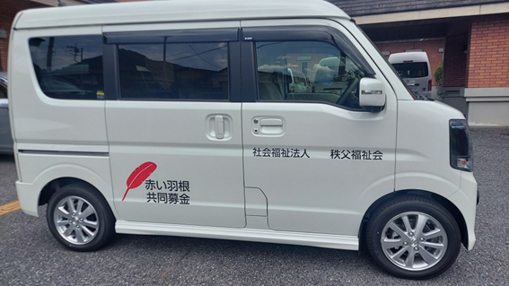

　デイサービスセンターご利用に関するご相談、ご質問をお待ちしております。お気軽にお問い合わせください。

　これからも、地域社会に貢献し、皆様のお役に立てるよう職員一同、努力してまいりますので、引き続き温かいご支援を賜りますようよろしくお願い申し上げます。

　　　　　　　　　　　　社会福祉法人秩父福祉会デイサービスセンター燦々

　　　　　　　　　　　　　　　　　　　　　　☎０４９４-７２-６０６１

